**Лабораторна робота №3**

**Мета роботи**: Використовуючи теоретичне підґрунтя про ООП у мові Python переробити програму телефонного довідника студентів використовуючи принципи ООП для формування відомостей про студентів.

**Завдання до лабораторної роботи**

Переробити функціональність телефонного довідника студентів групи, що був розроблений у Лабораторній роботі №2 використовуючи принципи ООП:

1. розробити клас Студент групи з відповідними атрибутами;
2. розробити клас Список групи, має містити не словники, як виконано в лабораторній роботі №2, а об’єкти класу Студент групи; додавання нового запису, видаленні існуючого чи зміна даних має бути виконана через методи класу Список групи.
3. розробити клас для роботи з файлами для зчитування початкової інформації про список групи та збереження інформації по завершенню програми.
4. список студентів має містити не словники, як виконано в лабораторній роботі №2, а об’єкти класу Студент групи;
5. описання всіх класів мають міститися в окремих файлах, що мають відповідні імена(наприклад Studen, StudentList, Utils)
6. основний функціонал програми має бути покритий Юніт тестами.

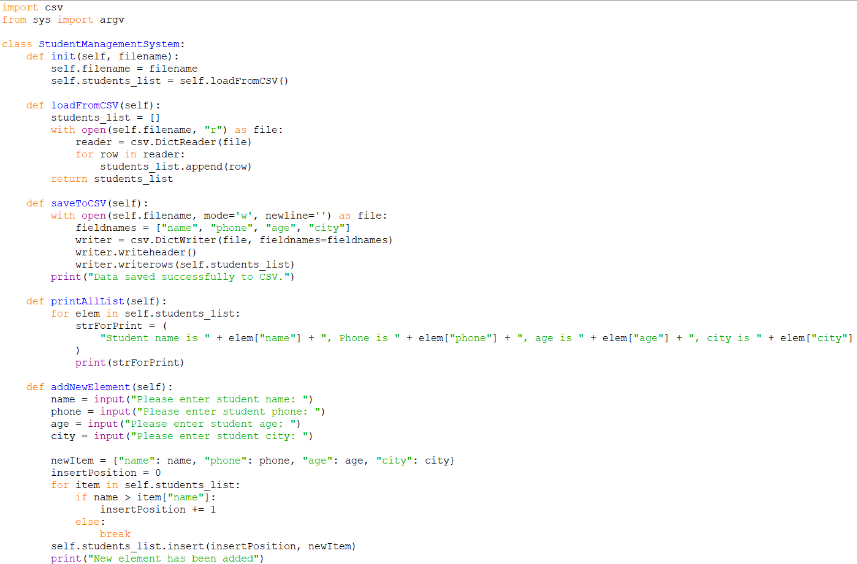

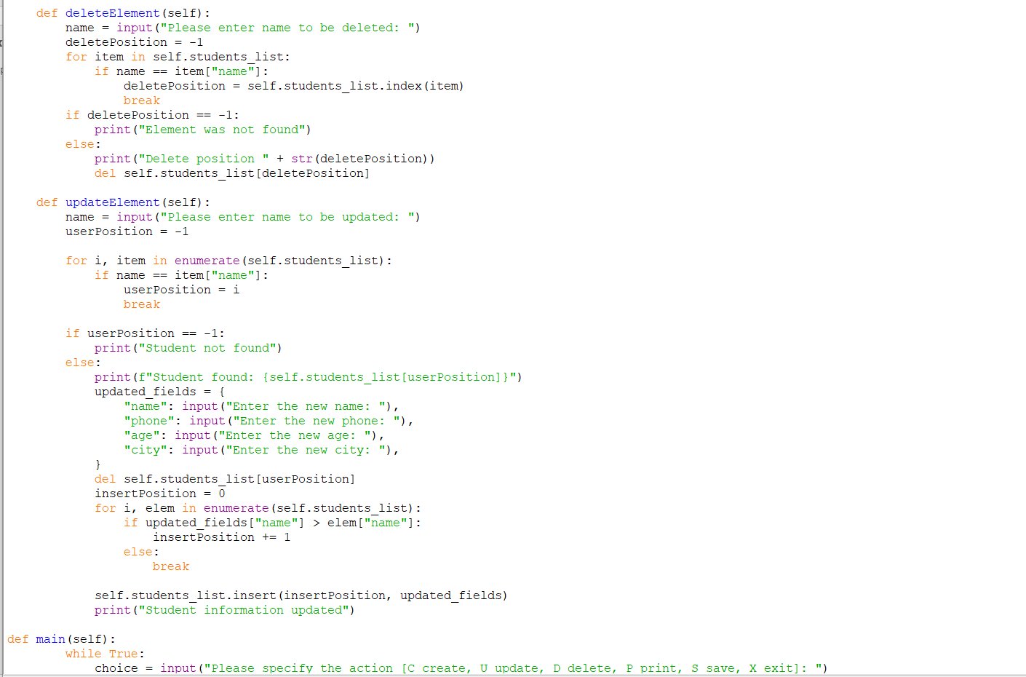

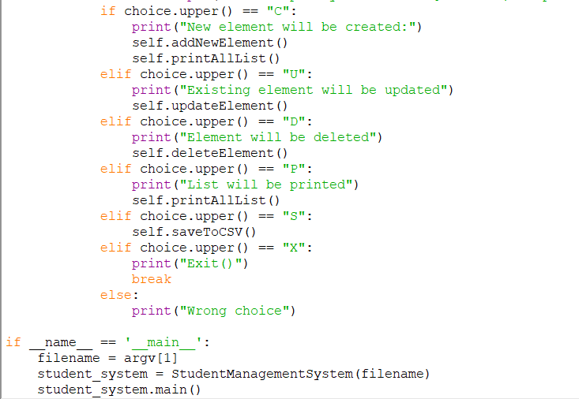

**Висновок:**

Під час виконання завдання я впровадив принципи об'єктно-орієнтованого програмування, розгорнувши програму у вигляді окремих класів, а також виконав тестування модулів за допомогою юніт-тестів.